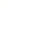
5上海市金山区2023届初三一模数学试卷
一、选择题（本大题共6题，每题4分，共24分）
1. 下列关于的函数中，属于二次函数的是（ ）
A. B. C. D.
【答案】C
【解析】
【分析】根据二次函数的定义判断解答即可．
【详解】∵中x的指数是1，
∴是一次函数，
∴A选项不符合题意；
∵中x的指数是-1，
∴是反比例函数，
∴B选项不符合题意；
∵中x的指数是2，且是整式，
∴是二次函数，
∴C选项符合题意；
∵不是二次函数，
∴D选项不符合题意；
故选C．
【点睛】本题考查了二次函数的定义，熟记二次函数的定义，从指数，表达式的整式性两个角度思考是解题的关键．
2. 下列各组中的四条线段成比例的是（ ）
A. B.
C. D.
【答案】D
【解析】
【分析】根据比例线段的概念，让最小的和最大的相乘，另外两条相乘，看它们的积是否相等即可得出答案．
【详解】解：A、∵，
∴四条线段不成比例，不符合题意；
B、∵，
∴四条线段不成比例，不符合题意；
C、∵，
∴四条线段成比例，不符合题意；
D、∵，
∴四条线段成比例，符合题意；
故选：D．
【点睛】此题考查了比例线段，理解成比例线段的概念，注意在线段两两相乘的时候，要让最小的和最大的相乘，另外两条相乘，看它们的积是否相等进行判断．
3. 中，（ ）
A. B. C. D.
【答案】B
【解析】
【分析】根据题意及三角函数直接进行求解即可．
【详解】解：如图，由题意得：
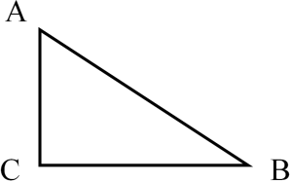
，
；
故选B．
【点睛】本题主要考查三角函数，熟练掌握求一个角的三角函数值是解题的关键．
4. 在△ABC中，点D、E分别在边AB、AC上，如果AD＝2，BD＝4，那么由下列条件能够判断DE∥BC的是( )
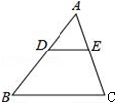
A. ＝ B. ＝ C. ＝ D. ＝
【答案】C
【解析】
【分析】先求出比例式，再根据相似三角形的判定得出△ADE∽△ABC，根据相似推出∠ADE=∠B，根据平行线的判定得出即可．
【详解】只有选项C正确，理由：
如图：
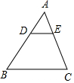
∵AD=2，BD=4，=，
∴==，
∵∠DAE=∠BAC，
∴△ADE∽△ABC，
∴∠ADE=∠B，
∴DE∥BC，
根据选项A、B、D的条件都不能推出DE∥BC，
故选C．
【点睛】本题考查了平行线分线段成比例定理，相似三角形的性质和判定的应用，能灵活运用定理进行推理是解此题的关键．
5. 已知，，是非零问量，下列条件中不能判定的是（ ）
A. ， B. C. D. ，
【答案】C
【解析】
【分析】根据平面向量的定义与性质逐一判断即可得出答案．
【详解】解：，，
，
故A选项能判定；
，
，
故B选项能判定；
，不能判断与方向是否相同，
故C选项不能判定；
，，
，
，
故D选项能判定，
故正确答案为：C．
【点睛】本题考查了平面向量，熟练掌握平面向量的定义与性质是解题的关键．
6. 如图，已知抛物线与x轴交于A、B两点，与y轴交于点C，对称轴直线与x轴交于点D，若，那么下列判断正确的是（ ）
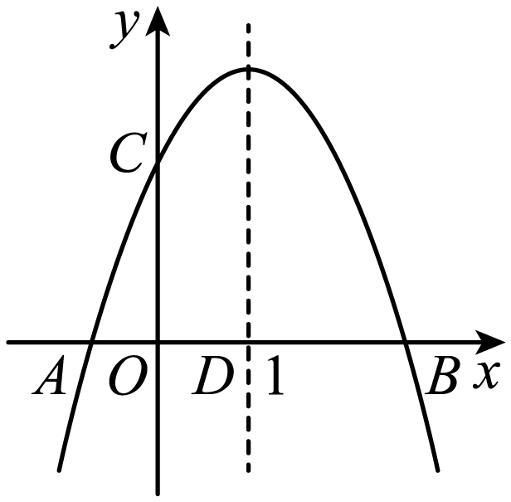
A. B. C. D.
【答案】D
【解析】
【分析】根据图象和二次函数的性质，逐一进行判断即可．
【详解】解：A、由图可知：当时，，选项错误，不符合题意；
B、由图可知：，
∵，
∴，
∴点的横坐标大于，
∵时，随的增大而增大，
∴当时的函数值小于点的纵坐标0，
即：，选项错误，不符合题意；
C、∵抛物线的对称轴为，
∴，即：，
由图可知，当时，，
∴，选项错误，不符合题意；
D、∵，，
∴，
∵关于对称轴对称，
∴，即点的横坐标在和之间，
∵时，随的增大而减小，
∴当时的函数值小于点的纵坐标0，
即：，选项正确，符合题意；
故选D．
【点睛】本题考查根据二次函数的图象，判断式子的符号．熟练掌握二次函数的性质，是解题的关键．
二、填空题（本大题共12题，每题4分，共48分）
7. 已知，则__________．
【答案】
【解析】
【分析】将变形为，代入条件即可求值．
【详解】
故答案为：
【点睛】本题考查比例的性质，根据式子的特征适当的变形，再采用整体代入是解题的关键．
8. 已知，那么_________．
【答案】3
【解析】
【分析】根据把自变量的值代入函数解析式，可得相应的函数值．
【详解】解：．
故答案为：3
【点睛】本题考查了函数值，把自变量的值代入函数解析式是解题关键．
9. 已知锐角，且，那么_________．
【答案】##45度
【解析】
【分析】直接根据特殊角的三角函数值解答即可．
【详解】∵，
∴．
故答案为：．
【点睛】本题主要考查了特殊角三角函数值，记忆特殊角的三角函数值是解题的关键．
10. 将抛物线向右平移3个单位，得到新抛物线的表达式是_________．
【答案】
【解析】
【分析】根据二次函数图象左加右减，上加下减的平移规律进行解答．
【详解】解：二次函数的图象向右平移3个单位，
得：，
故答案为：．
【点睛】本题考查了函数图象的平移，用平移规律“左加右减，上加下减”直接代入函数解析式求得平移后的函数解析式．
11. 抛物线有最高点，那么的取值范围是_________．
【答案】
【解析】
【分析】根据题意可知，解不等式即可求解．
【详解】解：∵抛物线有最高点，
∴，
解得：，
故答案为：．
【点睛】本题考查了二次函数的性质，掌握二次函数的性质是解题的关键．
12. 如图，已知上海东方明珠电视塔塔尖A到地面底部B的距离是468米，第二球体点P处恰好是整个塔高的一个黄金分割点（点A、B、P在一直线），且，那么底部B到球体P之间的距离是_________米（结果保留根号）
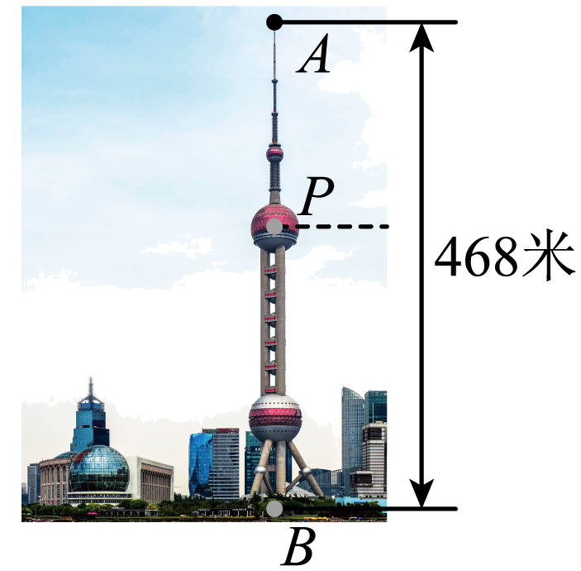
【答案】
【解析】
【分析】根据黄金分割的定义，把一条线段分成两部分，使其中较长的线段为全线段与较短线段的比例中项，这样的线段分割叫做黄金分割，他们的比值叫做黄金比．
【详解】解：∵点P是线段上的一个黄金分割点，且米，，
∴米．
故答案为：．
【点睛】本题考查了黄金分割的概念，熟记黄金分割的定义是解题的关键．
13. 某商场营业厅自动扶梯的示意图如图所示，自动扶梯坡度，自动扶梯的长度为12米，那么大厅两层之间的高度_________米．
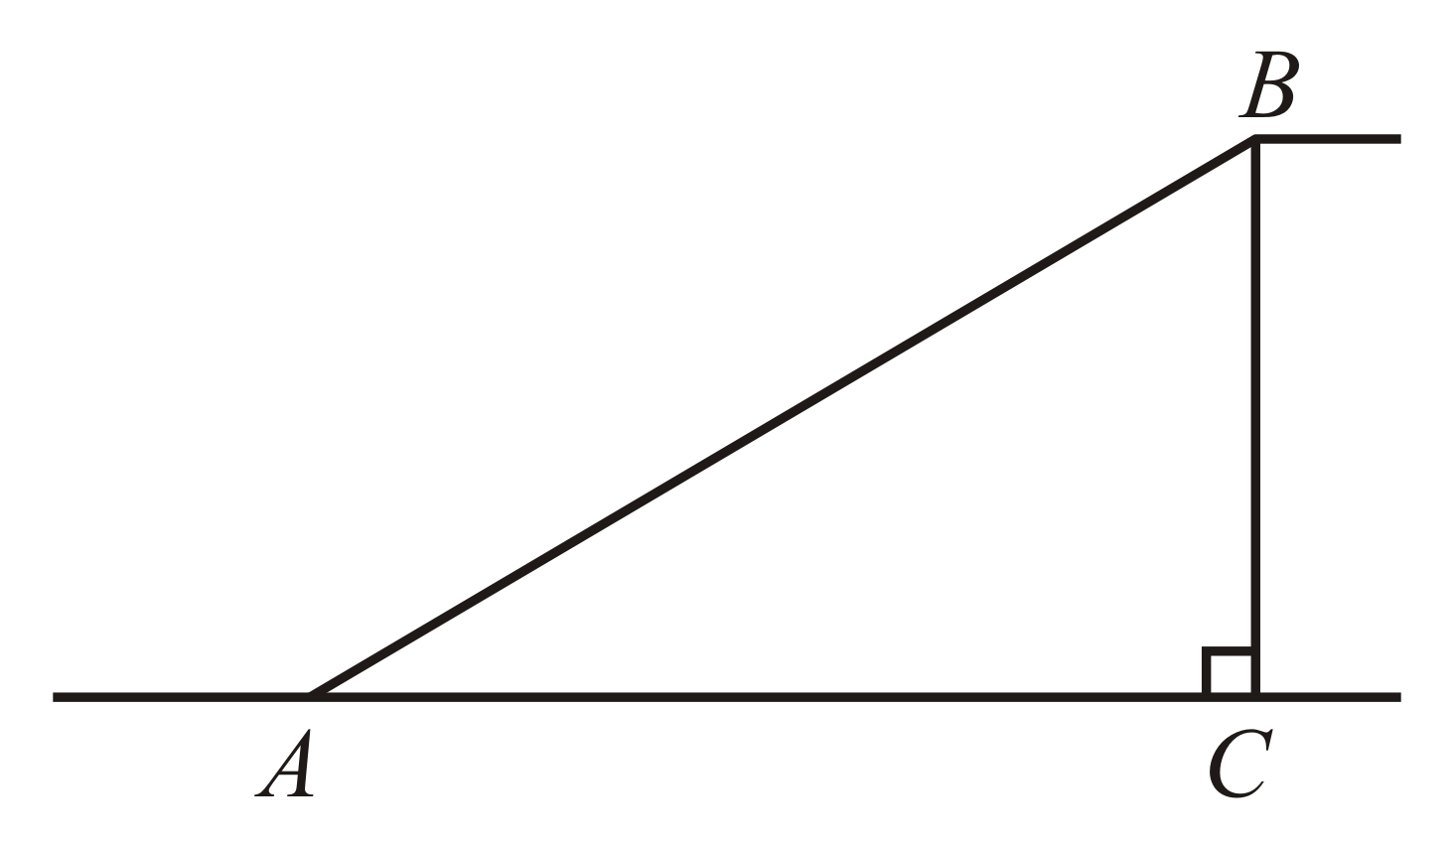
【答案】6
【解析】
【分析】如图，由坡度易得与的比为，设出相应未知数，利用勾股定理可得的长度．
【详解】解：设大厅两层之间的高度为米，
如图，在中，，坡度：，，
∴与的比为，
∴，，
∵，
∴，
解得：，（负值不符合题意，舍去），
∴大厅两层之间的高度为米．
故答案为：．

【点睛】本题考查解直角三角形及勾股定理．理解坡度意义是解题的关键．
14. 如图，在Rt△ABC中，∠ACB＝90°，CD⊥AB，tan∠DCB＝，AC＝12，则BC=___．
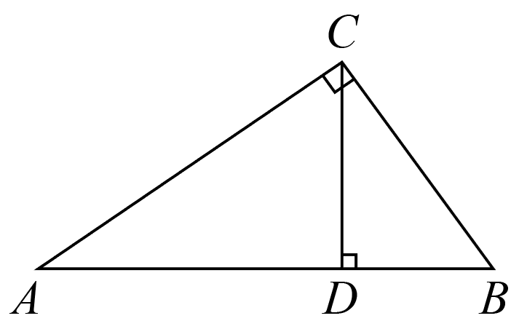
【答案】9
【解析】
【分析】根据直角三角形的性质、同角的余角相等得到∠BCD=∠A，根据正切的定义计算即可
【详解】解：∵∠ACB=90°，
∴∠A+∠B=90°，
∵CD⊥AB，
∴∠BCD+∠B=90°，
∴∠BCD=∠A，
在Rt△ACB中，
∵tanA=tan∠BCD==，
∴BC=AC=×12=9．
故答案为：9．
【点睛】本题考查了解直角三角形：掌握正切的定义是解题的关键．
15. 如图，与相交于点E，，联结，若，设，，那么_________（用含的式子表示）
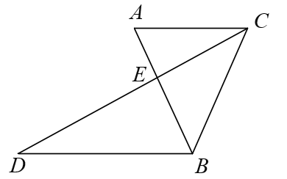
【答案】
【解析】
【分析】由平行线截线段成比例和平面向量的角形法则解答，先求出，然后表示出，再求出，然后根据即可求解．
【详解】解：∵，
∴
∵，
∴，
∴
∴
故答案为：
【点睛】本题考查了平行线的性质和平面向量，需要掌握平行线截线段成比例和平面向量的三角形法则．
16. 如图，在平行四边形中，F是边上的一点，射线和的延长线交于点E，如果，那么_________．
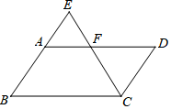
【答案】
【解析】
【分析】在平行四边形中，根据，得出，根据，得出，证明，根据相似三角形的性质得到即可得到．
【详解】解：∵四边形是平行四边形，
∴，，，
∴，
∵，
∴，
∴，
∵，
∴，
∴,
∴，
故答案为：．
【点睛】本题考查了平行四边形的性质，相似三角形的性质与判定，掌握相似三角形的性质与判定是解题的关键．
17. 我们把将一个三角形面积分为相等的两个部分的直线称为美丽线．如图，在中，，直线是的一条美丽线，直线分别交边于点、，交延长线于点，当时，那么的值为_________．
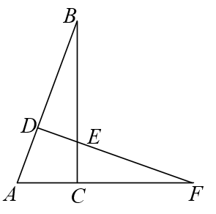
【答案】
【解析】
【分析】连接，根据新定义得出，设，则，根据得出，继而得出，即可求得，进而根据等角的余角相等，得出，即可求解．
【详解】解：连接，
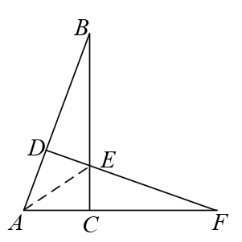
依题意，在中，，直线是的一条美丽线，
∴
∵
∴
设，，则，.
∴
∴，
∴,
设，则，
∴，
∵，
即
∴，
∵
∴
∴
∵，
∴
∴，
∴
故答案为：．
【点睛】本题考查了余弦的定义，根据新定义得出是解题的关键．
18. 如图，为等腰直角三角形，为的重心，E为线段上任意一动点，以为斜边作等腰（点D在直线的上方），为的重心，设两点的距离为d，那么在点E运动过程中d的取值范围是_________．
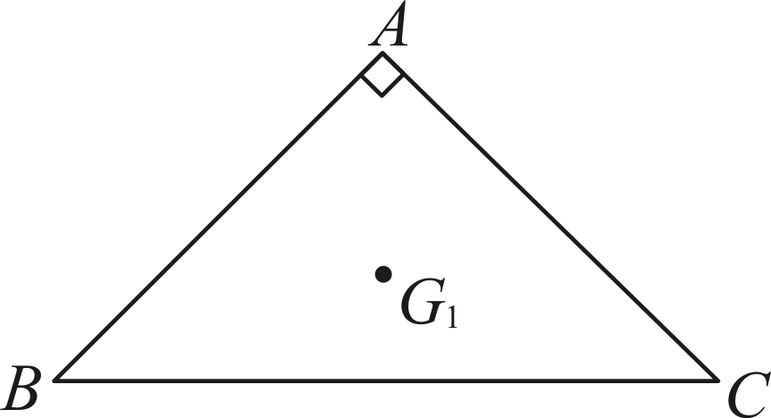
【答案】
【解析】
【分析】当点E与点B重合时，，当点E与点A重合时，的值最大，利用重心的性质以及勾股定理求得，，证明，推出是等腰直角三角形，据此求解即可．
【详解】解：当点E与点B重合时，，
当点E与点A重合时，的值最大，如图，点分别为的中点，
∵为等腰直角三角形，为重心，
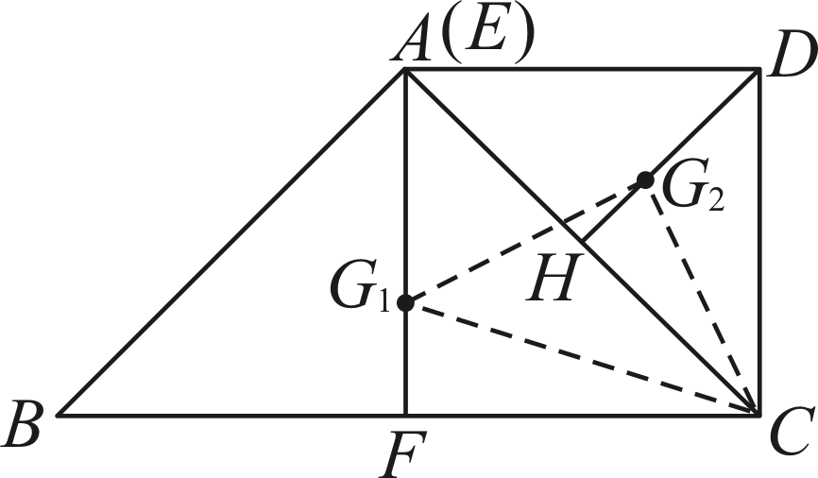
∴，
∴，，
同理，
∴，，
，，，即，
∴，
∴是等腰直角三角形，
∴，
∴，
故答案为：．
【点睛】本题考查了相似三角形的判定和性质，重心的性质，勾股定理，等腰直角三角形的判定和性质，解答本题的关键是明确题意，找出所求问题需要的条件．
三、解答题（本大题共7题，共10+10+10+10+12+12+14=78分）
19. 计算：．
【答案】
【解析】
【分析】先将特殊角的三角函数值代入，再进行二次根式的计算即可．
【详解】
．
【点睛】本题考查了特殊角的三角函数值，以及二次根式的混合运算，熟记特殊角的三角函数值是解答本题的关键．
20. 如图，已知抛物线与x轴交于原点O与点A，顶点为点B．
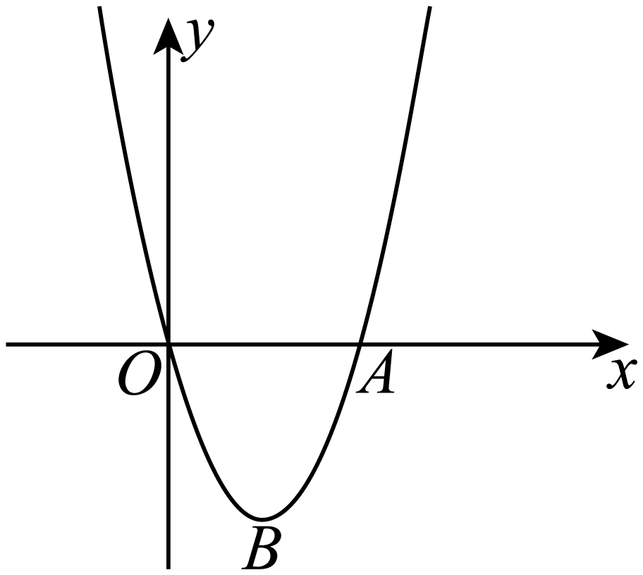
（1）求抛物线的表达式以及点A的坐标；
（2）已知点，若的面积为6，求点P的坐标．
【答案】（1），
（2）
【解析】
【分析】（1）将原点代入解析式求出a即可求出表达式，并令求出点A坐标；
（2）先求出顶点B的坐标，表示出，根据三角形面积公式列出等式，解得m即可．
【小问1详解】
解：∵抛物线经过坐标原点O，代入得，
解得，
∴抛物线解析式为，
∵抛物线与x轴正半轴交于点A，
∴，
解得（舍去），，
∴点；
【小问2详解】
设与交于点H，
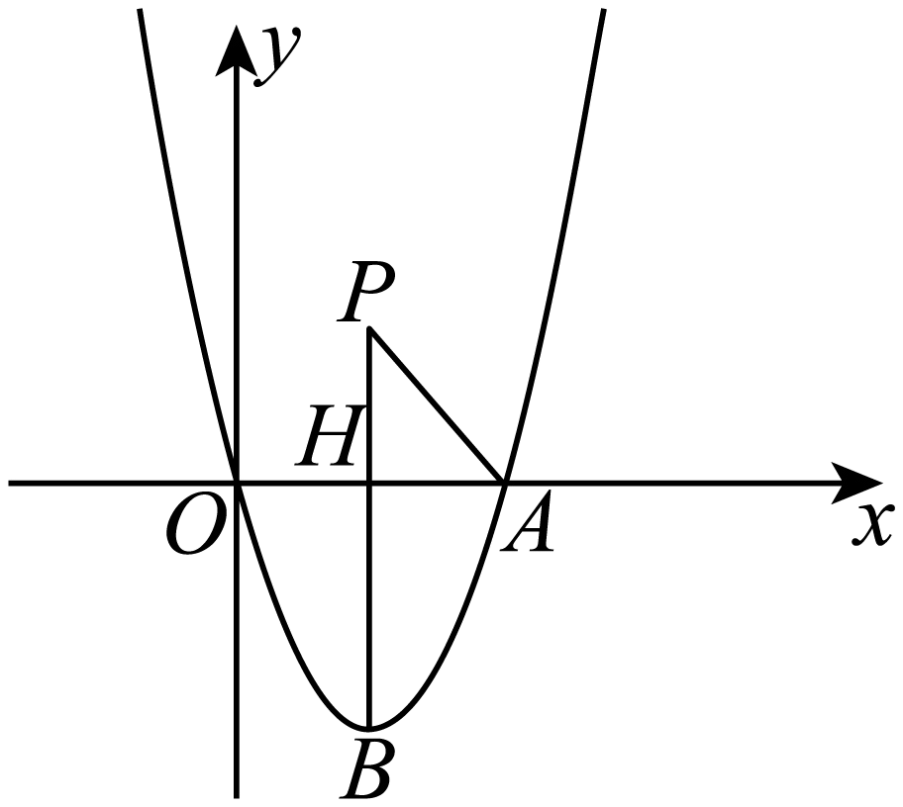
∵抛物线解析式为，
∴顶点，
∵，
∴，
∵，
即，
解得，
∴点．
【点睛】本题考查待定系数法求二次函数解析式，二次函数的性质，解题的关键是熟知二次函数的性质．
21. 如图，已知在四边形中，是对角线，．
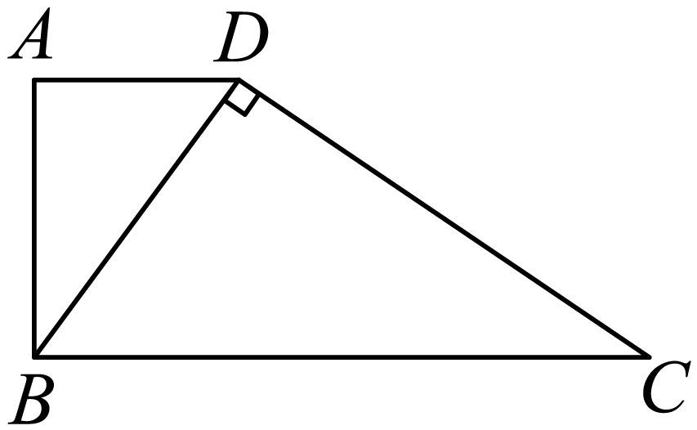
（1）求证：；
（2）求的长．
【答案】（1）见解析 （2）
【解析】
【分析】（1）由题意易知，由，可知，即可证明结论；
（2）由，可列比例式，即，进而求得，再由勾股定理即可的长度．
【小问1详解】
解：∵，
，
∵，
∴，
∴；
【小问2详解】
∵
∴，
即，
∵，，
∴（负值舍去），
在中，，
∴，
∴．
【点睛】本题考查相似三角形的判定及性质，勾股定理，掌握证明两个三角形相似的方法是解决问题的关键．
22. 如图，小睿为测量公园的一凉亭的高度，他先在水平地面点E处用高的测角仪测得顶部A的仰角为，然后沿方向向前走到达点G处，在点G处用高的测角仪测得顶部A的仰角为．求凉亭的高度（，结果精确到）．
（参考数据：，，，，，）
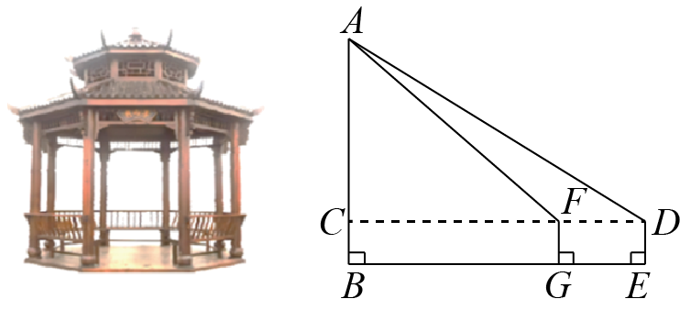
【答案】
【解析】
【分析】设，在中，根据正切三角函数关系得到，在中，根据正切三角函数关系列方程，然后解方程求出，最后利用关系即可得解．
【详解】解：联结并延长，交于点C，由题意得：
，，，，
设，则，
在中，，
，
在中，，
，
解得，经检验：是原方程的根，
答：凉亭的高约为．
【点睛】本题考查了解直角三角形的应用﹣仰角俯角问题，熟练掌握锐角三角函数的定义是解题的关键．
23. 如图，已知菱形中，点E在边延长线上，联结交边于点F，联结，过点F作交于点G．
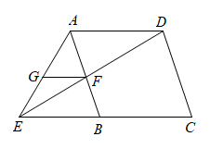
（1）求证：；
（2）联结交于点O，联结，当时，求证：．
【答案】（1）见解析 （2）见解析
【解析】
【分析】（1）首先证明，再证明即可解决问题．
（2）证明，可得，即可解决问题．
【小问1详解】
∵四边形是菱形
∴
∵
∴
∴，同理
∴
∵
∴
【小问2详解】
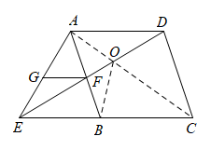
∵四边形是菱形
∴垂直平分
∴
∵四边形是菱形
∴
∵
∴
∵
∴
∴即
∵，
∴
【点睛】本题考查菱形的性质和判定，相似三角形的判定和性质等知识，解题的关键是熟练掌握基本知识属于中考常考题型．
24. 已知抛物线经过点，，顶点为点P，与y轴交于点C．
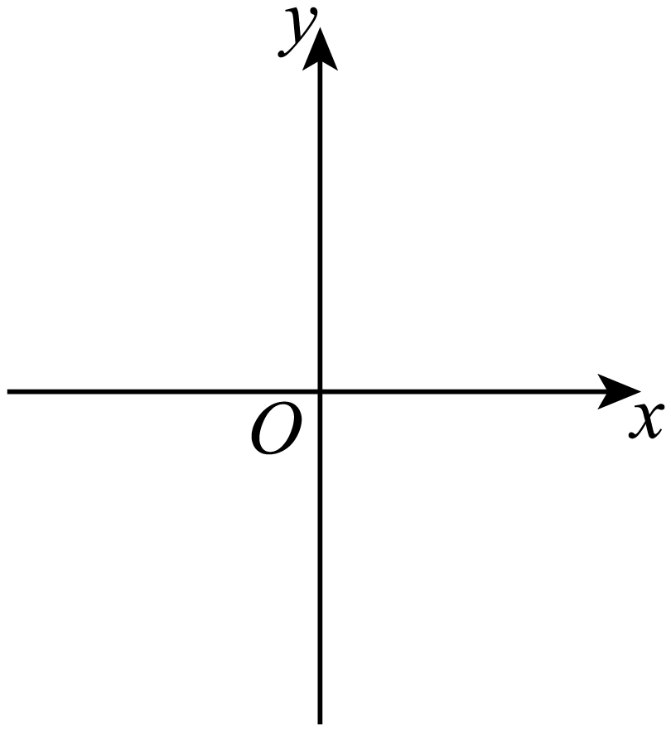
（1）求该抛物线的表达式以及顶点P的坐标；
（2）将抛物线向上平移个单位后，点A的对应点为点M，若此时，求m的值；
（3）设点D在抛物线上，且点D在直线上方，当时，求点D的坐标．
【答案】（1），
（2）
（3）
【解析】
【分析】（1）利用待定系数法即可求解；
（2）由题意可得，由此可求得直线的解析式为，由，可设直线解析式为，进而求得其解析式为，由，代入直线的表达式求得，即可求得m的值；
（3）由点，，，易知，， 作直线于H，作于K，在中，，进而可求得，，可得，由，可得，在中，可设，则，可知，将其代入，求出即可得点坐标．
【小问1详解】
∵抛物线经过A、B，代入得，解得
∴抛物线解析式为，
∴顶点；
【小问2详解】
令，则，即
∵直线经过点A、C，设其解析式为，
则，解得
∴直线，
∵，且直线经过点，设解析式为，
则，解得，
∴直线，
∵点M是点A向上平移m个单位所得
∴，代入直线的表达式，得
∴；
【小问3详解】
由点，，，
则，易知，，
作直线于H，作于K，
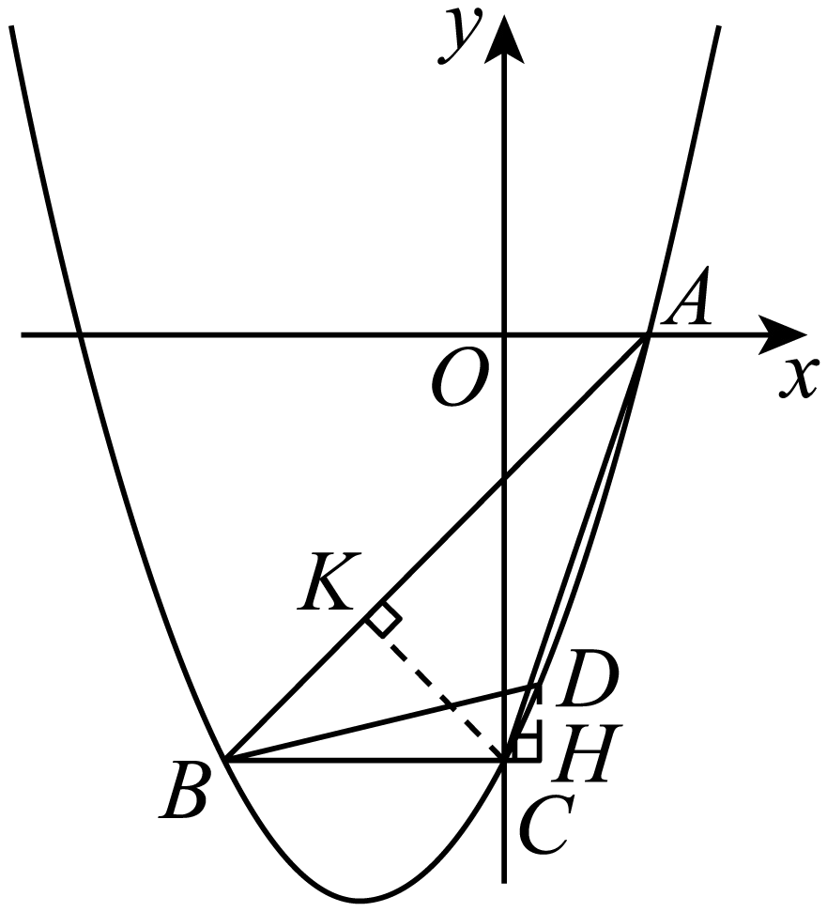
在中，
∴，
∵
∴，
∴在中，
∵，
∴，
∴在中，可设，则
∴
∵点D在抛物线上，
∴
解得（舍去），，
∴．
【点睛】本题考查待定系数法求函数解析式，二次函数图形平移及解直角三角形，熟练掌握函数性质及添加辅助线构造直角三角形是解决问题得关键．
25. 已知平行四边形中，，点P是对角线上一动点，作，射线交射线于点E，联结．
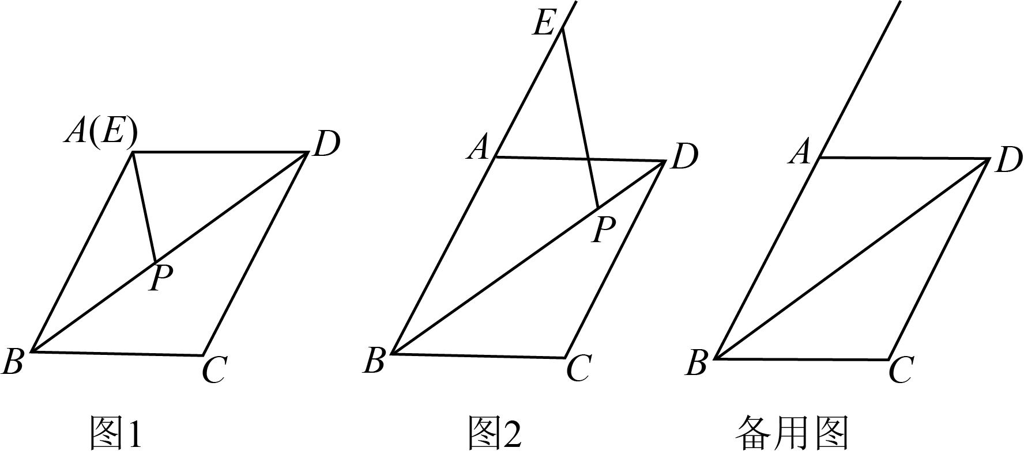
（1）如图1，当点E与点A重合时，证明：；
（2）如图2，点E在的延长线上，当时，求的长；
（3）当是以为底的等腰三角形时，求的长．
【答案】（1）见解析 （2）
（3）或
【解析】
【分析】（1）由平行四边形的性质得到，则，由角之间的关系得到，即可证明；
（2）设交于点O．先证明，得到，过点D作延长线于H，由得到，则，在中，，由，得到，，，在中，由勾股定理得到，则，即可得到；
（3）当点E在边延长线上或在边上两种情况，分别求解即可．
【小问1详解】
证明：∵，
∴，
∴，
∵，
又且，
∴，
∴；
【小问2详解】
设交于点O．
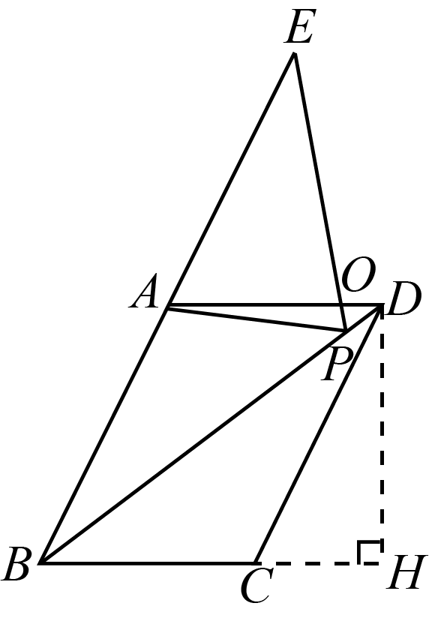
∵，
∴，
∴，
∵
∴，
∵在中，，
在中，，
∵，
∴，
∵，，
∴，
∴，
过点D作延长线于H，
∵，
∴，
∴，
∴，
∴在中，，
∵，
∴，
∴，
∵，
∴，
∵在中，，
∴，
∴，
∴；
【小问3详解】
是以为底的等腰三角形时，
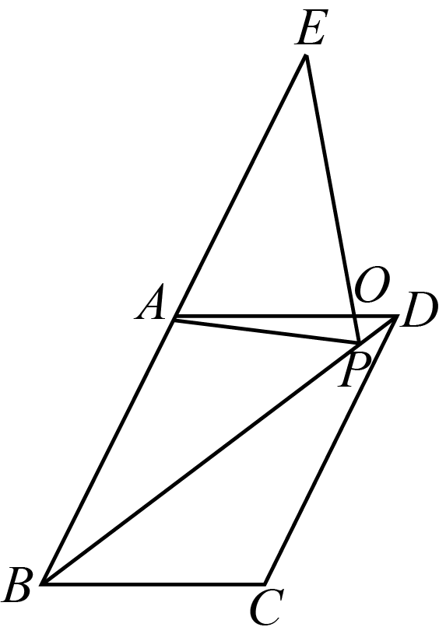
∴当点E在边延长线上时，
设，则，
由得，，
即，
解得，
∴；
当点E在边上时，设，
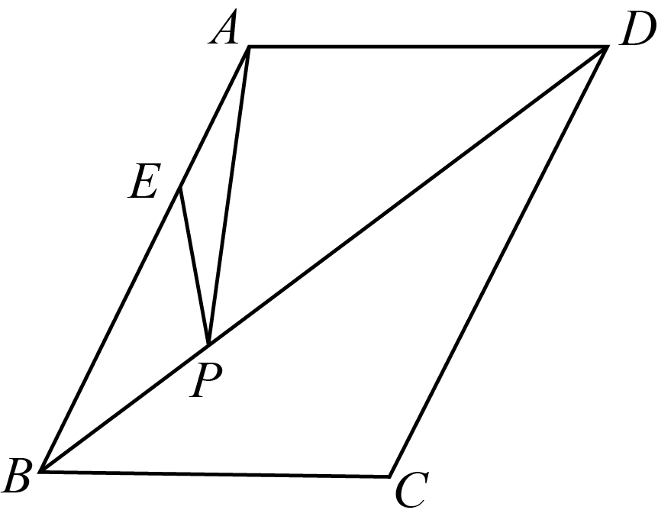
则，
由得，
，即，
解得，
∴，
∴综上所述，长为或．
【点睛】此题考查了相似三角形的判定和性质、平行四边形的性质、解直角三角形、全等三角形的判定和性质等知识，熟练掌握相似三角形的判定和性质是解题的关键．

